**Печь для казана**

**ПАСПОРТ**

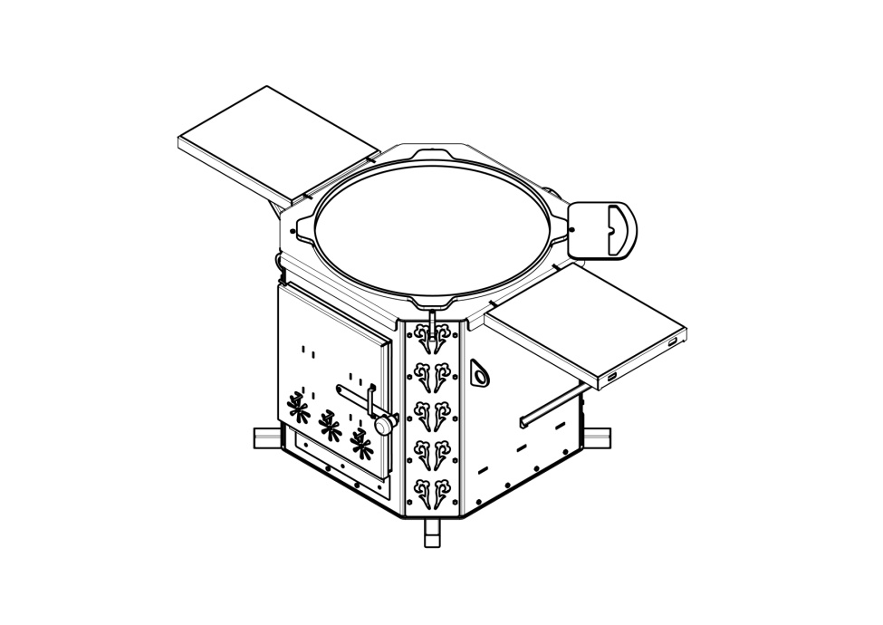

Спасибо за покупку профессиональной печи для казана компании «Веста».

Наши продукты спроектированы для удобного использования. Для получения максимальных преимуществ использования устройства и гарантии безопасности очень важно прочесть настоящий паспорт, в который включены руководство по эксплуатации   
и техническому обслуживанию.

ПЕРЕД ИСПОЛЬЗОВАНИЕМ ПЕЧИ

- внимательно прочтите настоящее руководство;

- используйте печь только по назначению: печь предназначена для приготовления блюд   
в казане;

- для предотвращения получения ожогов всегда используйте перчатки;

- не ремонтируйте или не модифицируйте предохранительные устройства;

- перед каждым использованием, пожалуйста, убедитесь в том, что внутри поддонов   
для угля отсутствуют посторонние предметы.

ОТЛИЧИТЕЛЬНЫЕ ОСОБЕННОСТИ:

Печь для казана спроектирована для профессионального использования   
и приготовления пищи в казанах объемом от 70 до 100 литров. В связи с высокими термическими и статическими (вес казана) нагрузками печь сделана из стали толщиной   
5 мм.

Диаметр отверстия для установки казана – 700 мм.

Масса без упаковки – 184 кг.

Печь поставляется в разобранном виде. По согласованию с покупателем печь может поставляться в собранном виде.

Дымоход не входит в комплект поставки.

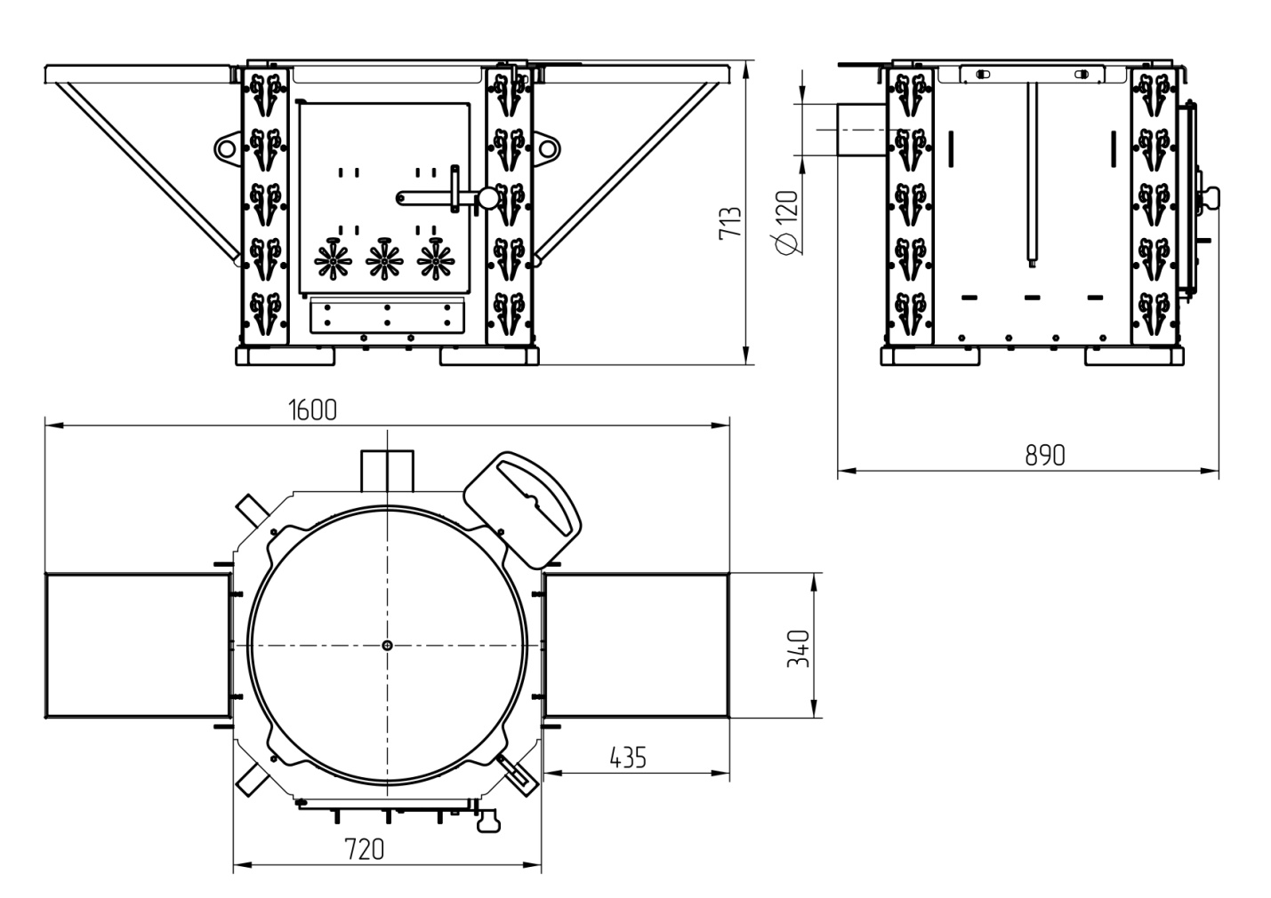

ИСПОЛЬЗОВАНИЕ И ОПИСАНИЕ УСТРОЙСТВА

Печь для казана предназначена для приготовления мяса, рыбы, сыра и овощей исключительно с использованием дров и древесного угля.

НЕ ИСПОЛЬЗУЙТЕ ДРУГИЕ ТИПЫ ТОПЛИВА И/ИЛИ ДРУГИЕ МАТЕРИАЛЫ НЕИЗВЕСТНОГО ПРОИСХОЖДЕНИЯ.

Для розжига угля (дров) используйте экологические твердые легковозгораемые средства, такие как сухой спирт или тонкие лучинки из сухой древесины.

ИСПОЛЬЗОВАТЬ БЕНЗИН, СПИРТ ИЛИ ДРУГИЕ ЛЕГКОВОСПЛАМЕНЯЮЩИЕСЯ ЖИДКОСТИ СТРОГО ЗАПРЕЩЕНО.

БЕЗОПАСНОСТЬ ПРИ ЭКСПЛУАТАЦИИ

- Люди (включая детей), которые по своему физическому, сенсорному или интеллектуальному состоянию, или без опыта или недостатка знаний, не способны безопасно использовать устройство, не должны использовать устройство без наблюдения или присмотра ответственного лица.

- Данная печь должна использоваться только для приготовления продуктов.

- **Предупреждение: Опасность ожога!** При работе печи внутренние и внешние поверхности сильно нагреваются.

ГАРАНТИЯ

Все печи – мангалы и открытые мангалы ООО «Веста» изготовлены из высококачественных материалов, сертифицированных в соответствии с действующими стандартами. Обычный износ компонентов – это естественный процесс, поскольку данное изделие подвержено влиянию высоких температур, например, рядом с самыми горячими компонентами может отслаиваться краска. Такой нормальный износ не покрывается гарантией ООО «Веста».

Все компоненты, имеющие прямой контакт с тлеющими угольками, подвержены **естественному износу**, как было указано ранее.

Гарантия ООО «Веста» распространяется на ремонт, неисправности печи   
или её **компонентов при ПРАВИЛЬНОМ ИСПОЛЬЗОВАНИИ**.

Неисправности, возникающие из-за **НЕПРАВИЛЬНОГО ИСПОЛЬЗОВАНИЯ**, например, при использовании топлива, отличного от дров и древесного угля, которые могут привести к механическим деформациям и/или появлению трещин в сварных точках, не покрываются настоящей гарантией.

При нормальном НАДЛЕЖАЩЕМ использовании печи, ООО «Веста» предоставляет гарантию на период 24 (двадцать четыре) месяца от даты предоставления счета-фактуры.

Гарантия распространяется только на стоимость материалов для ремонта   
или замены. Любые трудозатраты, транспортные издержки или другие услуги будут оплачиваться пользователем.

СРОКИ И УСЛОВИЯ

**a) Гарантия.**

ООО «Веста» гарантирует, что ее продукт свободен от дефектов в материалах, производственных дефектов или плохого качества изготовления, указанных в настоящем руководстве, на период 24 (двадцать четыре) месяца. Гарантия включает,   
на вышеуказанный период, ремонтные услуги или замену неисправных   
и/или поврежденных частей при правильном использовании, непосредственно на заводе ООО «Веста», как было указано на предыдущих страницах. В случае устранения неисправности по гарантии на месте установки устройства, клиент должен будет оплатить расходы только за проезд и трудозатраты.

**b) Исключение.**

Компоненты, которые обычно подвержены износу, как упоминалось ранее, части, которые могут быть поломаны вследствие повреждений, не связанных   
с производственными дефектами системы или ее компонентов, не покрываются настоящей гарантией.

Транспортные повреждения, неправильное подсоединение к электропитающим установкам, неправильная установка (если она выполнена не нашим персоналом), небрежность или беспечность при использовании, вмешательство в работу неавторизированного персонала, вандализм, независящие от нас обстоятельства, такие   
как стихийные бедствия, забастовки, восстания, военные действия не покрываются настоящей гарантией.

**c) Запасные части.**

ООО «Веста» не гарантирует немедленную доступность запасных частей даже   
во время действия гарантийного периода. Клиент несет ответственность за наличие запасных частей, необходимых для техобслуживания печи (мангала). ООО «Веста» гарантирует доступность только механических запасных частей (компонентов, изготавливаемых ООО «Веста»). Электрические и электронные приборы   
или оборудование обычно доступны на внутреннем рынке.

**d) Процедура оформления дефектной ведомости или заявки на ремонт.**

Процедура, которую необходимо выполнить для заявки на проведение ремонта компанией «Веста» как в гарантийный период, так и после его окончания, заключается   
в следующем:

**для грилей на углях, купленных непосредственно в ООО «Веста»:**

- отправьте письмо по электронной почте по адресу [sales@mangalvesta.ru](mailto:sales@mangalvesta.ru), с отчетом   
и описанием характера неисправности, типом требуемой помощи и именем контактного лица, с которым необходимо согласовать условия оказания поддержки.

- для указания типа неисправности позвоните по следующему номеру: +7-927-883-49-10

- в зависимости от типа неисправности, наш отдел технического обслуживания проинформирует вас об условиях оказания поддержки, указав в случае необходимости издержки, которые должен оплатить клиент в случае запроса на техническую поддержку.

**для грилей на углях, купленных у авторизированного дилера:**

- обратитесь напрямую по электронной почте или телефону к авторизированному дилеру который будет оказывать поддержку и/или заказывать необходимые запасные части   
в ООО «Веста».

**e) Часы работы.**

Отдел технической поддержки клиентов открыт с понедельника по пятницу с 8.00 утра   
и до 16.00 вечера по Московскому времени.

ИСКЛЮЧЕНИЕ ОТВЕТСТВЕННОСТИ

Соблюдение правил техники безопасности и процедур по установке, использование и техническое обслуживание системы в соответствии с инструкциями производителя является обязанностью пользователя. Поэтому ООО «Веста» отвергает любую ответственность за прямые или косвенные повреждения лицам или оборудованию, вызванные несоблюдением любых правил. ООО «Веста», как производитель устройства, не дает гарантии и не предоставляет любые акты проверки о результатах использования мангала пользователем, касающихся правильности, точности, надежности работы   
и не гарантирует, что функционирование ее продукции будет бесперебойным   
или свободным от ошибок. ООО «Веста» в явно выраженной форме освобождается   
от любых претензий о компенсации, обусловленных остановкой устройства, вызванной проведением ремонта или заменой компонентов по гарантии, или задержками, связанными с предоставлением этих сервисных услуг.

**ПРЕДУПРЕЖДЕНИЕ**

**Определение процедур и целей использования печей и мангалов является исключительной ответственностью пользователя, который также несет ответственность за оценку любого влияния на безопасность пользователя.   
ООО «Веста» не несет ответственность за неисправности, вызванные плохим качеством изготовления продукта, которые нельзя учесть в процессе проектирования устройства.**

ХРАНЕНИЕ

Изделие должно храниться в упаковке в условиях по ГОСТ 15150-69, группа   
3 (закрытые помещения с естественной вентиляции без искусственного регулирования климатических условий) при температуре от -60 до +40 град. С и относительной влажности не более 80%. В воздухе помещения не должно присутствовать агрессивных примесей (паров кислот, щелочей). Требования по хранению относятся к складским помещениям поставщика и потребителя. Срок хранения изделия в потребительской упаковке без переконсервации – не более 12 месяцев.

УТИЛИЗАЦИЯ

По окончании срока службы печи или при выходе ее из строя без возможности ремонта печь (мангал) или ее элементы следует демонтировать и отправить   
на утилизацию. Изделие не содержит в своем составе опасных или ядовитых веществ, способных нанести вред здоровью человека или окружающей среде и не представляет опасности здоровью, жизни людей и окружающей среды по окончанию срока службы.   
В этой связи утилизация изделия может производится по правилам утилизации общепромышленных отходов.

ГАРАНТИЙНЫЙ ТАЛОН

На печь для казана

Покупатель (компания, тел, e-mail)

ИЗДЕЛИЕ: печь для казана

Серийный номер:

Дата выпуска:

Срок гарантии:

ОТК

Изготовитель ООО «Веста» [www.mangalvesta.ru](http://www.mangalvesta.ru)

Изготовитель гарантирует бесплатный ремонт или замену любого узла оборудования имеющего заводские дефекты в течение гарантийного срока   
за исключением случаев, когда дефекты и поломки произошли по вине потребителя.

**ООО "Веста"**

Юридический адрес: 425200, Марий Эл, Медведево пгт, ул. Железнодорожная д.13

Почтовый адрес: 425200, Марий Эл, Медведево пгт, ул. Железнодорожная д.13 или 424006, Марий Эл, г. Йошкар-Ола а/я 68.

р/с 40702 810 8 1109 0007155 в Филиал №6318 ВТБ 24(ПАО) г.Самара

к/с 30101810700000000955

БИК 043602955

ИНН 1207014523

КПП 120701001

ОГРН 1121218000342

ОКПО 38022978

**sales@mangalvesta.ru**